Урок на тему «Русская красавица – матрёшка»
в начальной школе
Учителя изобразительного искусства
Стеблецкой Натальи Анатольевны

Цель урока: Формировать бережное отношение к народному искусству, любовь к Родине.
Задачи урока: 1. Воспитывать в детях интерес к искусству народа
2. Прививать любовь к культуре русского народа, знакомить с традиционными народными промыслами.
3. Развивать личностные качества учащихся в процессе приобщения к народной культуре.
4. Учить рисовать орнаментальную полосу.
Оборудование:
- Зрительный ряд: фотографии, куклы - матрёшки, презентация «Русская красавица - матрёшка»
- Литературный ряд: Д.Дайн «Русская игрушка», Т. Маврина «Гуси-лебеди, да журавли…», Л. Соловьёва «Русский сувенир», Н. Величко «Русская роспись»
- Музыкальный ряд: русские народные песни.
Для учащихся: альбом, простой карандаш, краски, кисти.
Ход урока
1. Орг. момент.
2. Вводная беседа учителя:
Отгадайте загадку:
«Восемь кукол деревянных,
Круглолицых и румяных,
В разноцветных сарафанах
На столе моём живут,
Как, скажите, их зовут?»
Разные на свете бывают куклы. Очень большие и совсем маленькие. Из дерева, материи, глины и соломы. Со всякими куклами играть интересно, у всех у них разные имена – Света, Катя, Маша, Оля… А есть куклы, у которых имя одно и то же – Матрёшка. Таких кукол много, продаются они в разных городах, а называются одинаково. Все – матрёшки, нарядные и весёлые. Их любят ребята и взрослые. Матрёшка разбирается и внутри каждой куклы сидит другая матрёшка – поменьше.
«Матрёшки друг дружке не поют частушки,
А поставишь в ряд – запоют в лад»
Первая матрёшка появилась в России чуть больше 100 лет назад. Игрушечных дел мастер Звёздочкин из г. Сергиев Посад сделал разборную куклу, а художник Малютин расписал её. Получилась девочка - румяная, с льняными волосами, в простой русской одежде – в сарафане, передничке, платочке, с петушком в руках. Так родился ясный, радостный образ русской девочки, милой деревенской Матрёны. В то время любили это имя. Так и назвали куклу – Матрёна, Матрёнка, Матрёшка. С тех пор мастера кукол из Сергиева Посада стали вытачивать и расписывать матрёшек. Полюбилась куколка ребятам. С радостью покупали и играли с ними дети. Даже в другие страны попала матрёшка и удивила всех своей простотой и красотой. Стала матрёшка русским сувениром. Изготавливают матрёшек и сейчас. Делают их из дерева. Сначала вытачивают самую маленькую, потом побольше, ещё больше, пока не сделают самую большую. Готовые фигурки мастерицы расписывают яркими красками – одевают в пёстрые сарафаны, красочные платки. Потом рисуют лицо: чёрные глазки, алые губки, румяные щёчки. Для блеска и живости покрывают матрёшек лаком.

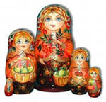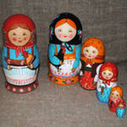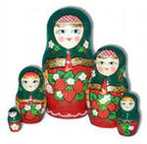

Теперь матрёшек мастерят не только в Сергиевом Посаде, но отличить их от других можно легко. Посадские матрёшки крутобокие, устойчивые, в разноцветных сарафанах, передниках, ярких платочках, завязанных тугим узлом. В руках у них то серпок, то цветок, то листок, то корзинка для грибов, то веточка с ягодами.
Делают матрёшек и в г. Семёнове. Получаются они статные, большеголовые, с чёрными на пробор волосами, с пышными букетами в руках, в жёлто-красных полушалках, по краю украшенных цветами.

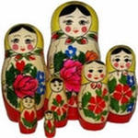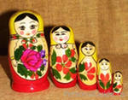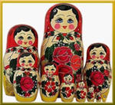

В Полховском Майдане матрёшек делают иначе. Фигуры у них стройные, голова небольшая, угловатая, волосы вьются колечками, а глаза и синие, и зелёные, и карие. Узлов на платках не рисуют, да и рук тоже. Зато передник украшают богатым узором из трав, бутонов, ягод и цветов. Любят полховские мастера свою матрёшку, ласково зовут её майданочкой.

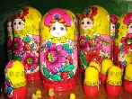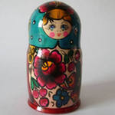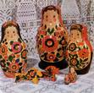

Но где бы не родились матрёшки – все они яркие, весёлые, делают их добрые и талантливые мастера.
3. Практическая часть урока.
Учитель демонстрирует ученикам двух матрёшек: одна нарисована в ярком переднике, она улыбается, другая – в простом белом переднике, грустит. Учитель предлагает ребятам развеселить матрёшку, нарисовать для неё новые передники с ярким красочным узором. Для этого дети используют альбомный лист, на котором выполняют цветочный орнамент.
Учащиеся вспоминают правила рисования узора и самостоятельно выполняют работу.
В конце урока передники примеряют грустной матрёшке. Если работа выполнена правильно, то матрёшка начинает улыбаться (грустное лицо заменяется на весёлое).

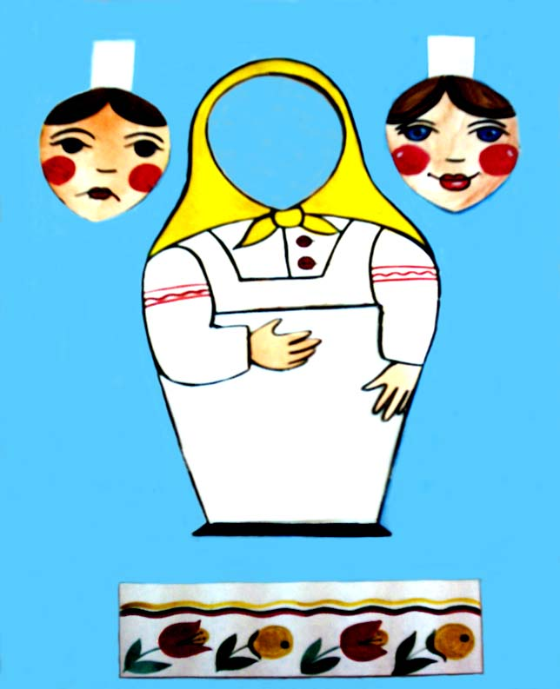

Итог: Сегодня мы узнали об истории появления куклы-матрёшки в России. Познакомились с ведущими промыслами матрёшек, узнали, чем всё-таки эти куклы отличаются друг от друга. Нарисовали красочные орнаменты, украсившие передник грустной матрёшки, порадовали её своими рисунками.

